BAŞARI MERDİVENİ
AMAÇ: Bugünkü çalışmaları ile hedeflerini gerçekleştirme arasında ilişki kurar.
MATERYAL: Çalışma Yaprağı 1 Ve Çalışma Yaprağı 2
ETKİNLİK ÖNCESİ HAZIRLIK: Çalışma yaprağı 1 poster şeklinde tahtaya asılır veya akıllı tahtaya yansıtılır.
SÜREÇ: Öğrencilere etkinliğin amacının bugünkü çalışmalarının hedeflerini gerçekleştirmedeki etkisini görmelerini sağlamak olduğu açıklanır.
1- Çalışma yaprağı 1 poster şeklinde tahtaya asılır veya akıllı tahtaya yansıtılır.
2-Etkinliğe başlamadan önce aşağıdaki hikâye öğrencilerle paylaşılır ve sınıfta beyin fırtınası yapılarak Enzo Ferrari’nin başarı merdiveni oluşturulur.
ENZO FERRARİ’NİN BAŞARI HİKÂYESİ
Kuşku yok ki Ferrari markasının araba tutkunları için çok özel bir yeri vardır. Dünyanın en özel ve ünlü otomobil markalarından biri olan Ferrari’nin yaratıcısı Enzo Ferrari’nin öyküsü de bir o kadar ilgi çekici. Hikayenin en dikkat çekici kısmı ise hırsın, heyecanın ve başarının yanında bir de dram içermesi. İşte dışlanmış Enzo Ferrari’nin inanılmaz başarı hikayesi…
18 Şubat 1898 tarihinde, İtalya’nın Modena şehrinde hayata gözlerini açan Enzo Ferrari, orta gelirli bir ailenin çocuğuydu. Annesi Adalgisa, babası Alfredo ve kardeşleriyle birlikte mütevazi bir hayat sürmekteydi. 1916 yılında, Birinci Dünya Savaşı sırasında babası ve abisi askerlik için cepheye çağrıldı. İkisi de grip salgını sebebiyle hayatını kaybedince Enzo, henüz 18 yaşındayken hayatla tek başına mücadele etmek zorunda kaldı. Normal bir yaşantısı olan ve eğitimine devam eden Enzo’nun hayatı biranda alt üst olmuştu.
Enzo’nun bedensel bir sakatlığı vardı, bu sebeple askerlikte çürük raporu aldı. Bunun yanında başvurduğu tüm işlerde işe yaramaz düşüncesiyle reddediliyor, herkes tarafından dışlanıyordu. Ancak ailenin tek erkek çocuğu olduğu için ve annesine maddi destek sağlamak amacıyla askere alınma talebinde bulundu. Cepheye alınan Enzo bir süre sonra burada tehlikeli bir hastalığa yakalandı. Belki de birçok kişinin yenik düştüğü bu hastalık karşısında yıkılmayan Enzo, iki yıl sonra bitik bir bedenle evine döndü.
Savaş bitmiş, ülke ekonomisi en kötü günlerini yaşıyor, işsizlik ve hayat mücadelesi kol geziyordu. Enzo böyle bir dönemde otomobil fabrikalarında işçi olarak çalışmaya başladı. Ona karşı yapılan tüm dışlama ve hakaretlere üzülüyordu elbet; ama bir o kadar da hırslanıyordu. Yarış pilotu olmak ve kimsenin yetişemeyeceği kadar hızlı arabalar üretmek, onun en büyük hayaliydi. Yaşadığı tüm zorluklara rağmen bu hayallerini gerçekleştirmekle kalmayan Ferrari, dünyanın en gözde otomobil markalarından birinin de yaratıcısı oldu.
Enzo Ferrari’nin Alfa Romeo macerası savaş sonrasında ekonomik durumu sarsılan İtalya’da işsizlik hızla artıyordu. Bu durumdan nasibini alan Enzo da başvurduğu birçok işten red cevabı aldı. Ancak annesine ve kendine bakacak kadar da olsa para kazanmalı, mutlaka bir iş bulmalıydı. İş ararken hayallerini de göz önünde bulunduruyor, genelde otomotiv sektöründe başvurular yapıyordu. Bir süre sonra Vespa için test sürüşleri yapmaya başladı. Katıldığı yarışlarda dikkatleri çeken Enzo, 1920 yılında Alfa Romeo’da yarış pilotu olarak çalışmaya başladı.
Enzo Ferrari tam bir hız tutkunuydu. Yarışlarda yaptığı manevralarla, keskin virajlardaki yüksek dönüş hızıyla herkesi büyülüyordu. Onun çalıştığı süre boyunca Alfa Romeo araba yarışçılığında adını duyurarak, en popüler isimler arasına girdi.
Enzo Ferrari, 1920 yılından 1932 yılına kadar Alfa Romeo’da yarış pilotu olarak çalıştı. Oğlu Dino dünyaya geldikten sonra yarış pistlerinden ayrılan Ferrari, enerjisini otomobil fabrikası işlerine harcamaya başladı. Ancak Alfa Romeo onun peşini bırakmadı; yarış otomobillerindeki üstün yeteneği sebebiyle Enzo’ya Alfa Romeo’nun sportif direktörlüğü teklif edildi. Ferrari’nin kontrolündeki yarış takımı katıldığı tüm yarışları kazandı.
Alfa Romeo’nun sportif direktörlüğü görevinden ayrılan Ferrari, doğduğu yer olan Modena’da küçük bir atölye kurdu. İlk etapta amacı, sadece kendinin kullanacağı bir araba tasarlamaktı. Ancak İkinci Dünya Savaşı başlamış ve yaşadığı yer bombalanmıştı. Arabasının tasarımını bitiremeden Maranello’ya taşınmak zorunda kaldı.
Ferrari Şirketinin Doğuşu
Uğradığı bombalı saldırı nedeniyle atölyesi yerle bir olan Enzo Ferrari, Maranello’ya taşınarak burada yeni bir düzen kurdu. Alfa Romeo’da çalıştığı yıllar boyunca edindiği tecrübeler, hız tutkusu, otomobil aşkı ve bitmek bilmeyen azmi Enzo Ferrari’nin, şu an tüm dünyada araba sevdalılarının gözdesi olan bir markayı yaratmasını sağladı. 1946 yılında kendi adını taşıyan ilk arabayı tasarladı. Böylelikle dünya otomotiv tarihinin en büyük ve önemli araba markalarından biri olan “Ferrari” kurulmuş oldu.
Ferrari 250 ve 250G modelleri, markanın yükselmesini sağlayan tasarımlar oldu. Tarihler 1950’leri gösterdiğinde Ferrari otomobil dünyasının zirvesine oturmuştu. 1951 yılında 14 yarış kazanıldı, 1960 ve 1965 yılları arasında ise 6 yıl üst üste Le Mans zaferine imza atıldı. Ancak Ferrari imparatorluğunun zirvedeki bugünleri oğlu Dino Ferrari’nin ölümüyle gerileme dönemine girdi.
3- Uygulayıcı tahtada yer alan Çalışma Yaprağı –1 Başarı Merdiveni posterini göstererek hedefleri ile ilgili hangi basamakta oldukları sorusunu yöneltir.
4- Öğrencilerden uzun vadeli hedeflerinden birini belirlemeleri istenir. Onlardan kendilerini bu hedefe götürecek olan basamakları yazmaları ve Çalışma-2 Yaprağı kullanarak Başarı Merdivenini oluşturmaları istenir.
5- Bireysel olarak her öğrencinin kısa ve orta vadede yapabilecekleri ile uzun vadedeki hedeflerine nasıl ulaşılacağı konusunda farkındalık kazanmaları sağlanır.
6- Öğrencilere Başarı Merdivenlerini tamamlayacakları kadar süre verilir.
7-Başarı merdivenini tamamlayan öğrencilerden ne düşündükleri veya ne hissettikleri hakkında paylaşım yapmaları istenir.
8- Süreç tartışma soruları kapsamında değerlendirilerek sonlandırılır.
TARTIŞMA SORULARI: 1- Bugünkü çalışmalarınız olmadan gelecekteki hedeflerinize ulaşmanız mümkün mü?
2- Hedefinize varmak için adımlarınızı belirlemek size ne gibi katkılar sağlar?
ÇALIŞMA KAĞIDI 1

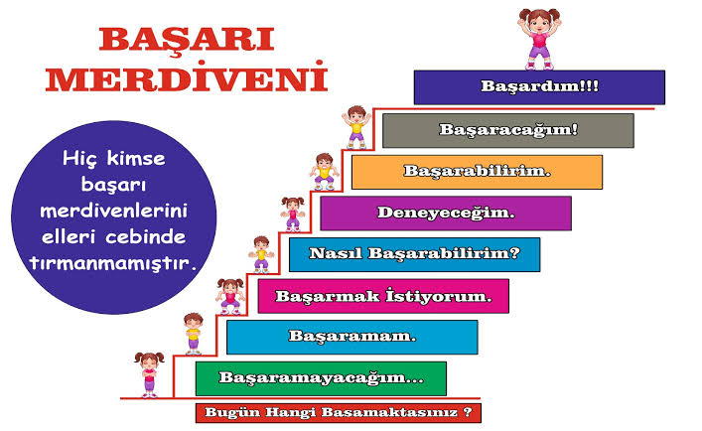
ÇALIŞMA KAĞIDI 2

